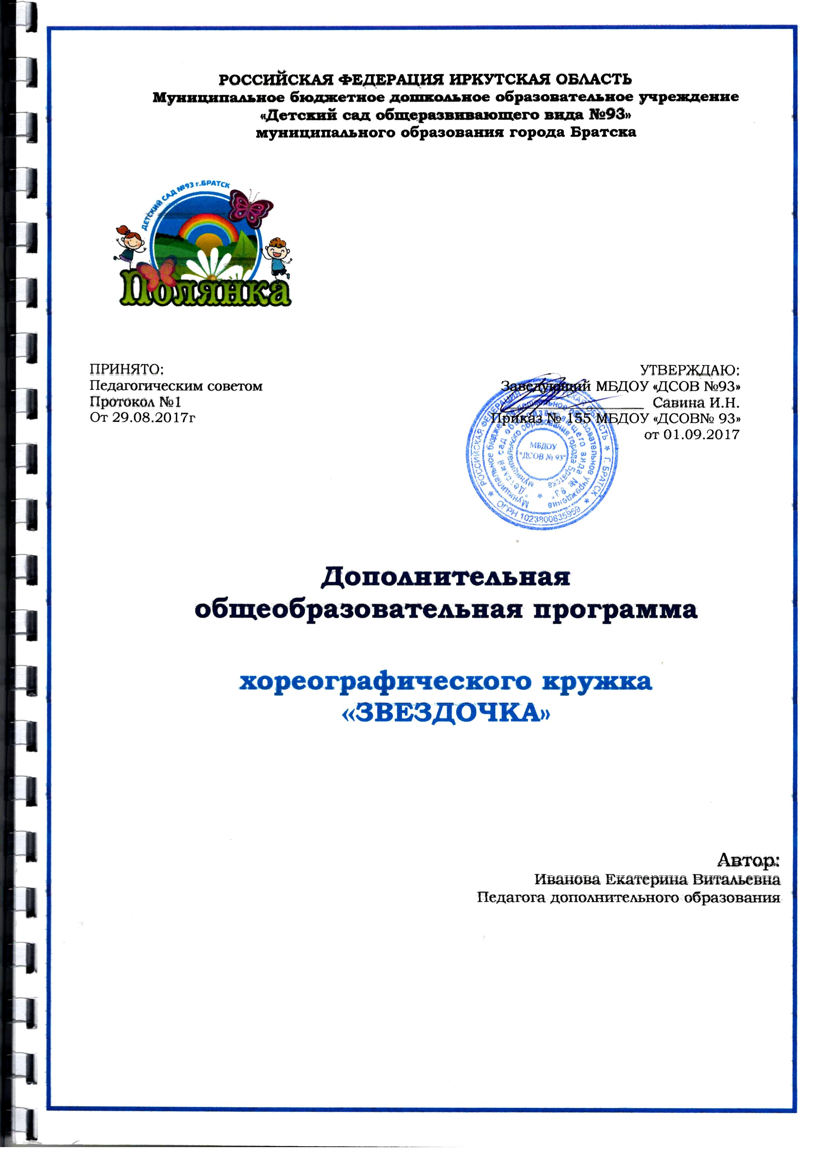

Пояснительная записка
Программа дополнительного образования хореографического кружка разработана в соответствии с возрастными и индивидуальными особенностями детей. В основу положена программа «Ритмическая мозаика», разработанная А.И. Бурениной, рекомендованная Министерством образования Российской Федерации в качестве программы воспитания, обучения и развития детей дошкольного и младшего школьного возраста.
Направленность программы – художественно-эстетическая.
Обучение детей по данной рабочей программе, предполагающей изучение основ танцевальной культуры, умение красиво и пластично двигаться под различные танцевальные ритмы и темпы музыки, сопутствует физическому развитию и повышению уровня общего образования и культуры детей. Если образовательное учреждение может предоставить своим воспитанникам возможность приобщения к прекрасному миру танца, то детство, обогащённое соприкосновением с этим светлым и радостным искусством, позволит детям расти и развиваться не только физически, но и духовно.
Актуальность хореографического образования
Хореография как никакое другое искусство обладает огромными возможностями для полноценного эстетического совершенствования ребенка, для его гармоничного духовного и физического развития. Танец является богатейшим источником эстетических впечатлений ребенка, формирует его художественное «я» как составную часть орудия общества.
Танец органично сочетает в себе различные виды искусства, в частности, музыку, песню, элементы театрального искусства, фольклор. Он воздействует на нравственный, эстетический, духовный мир людей различного возраста. Что же касается непосредственно детей, то танец, без преувеличения, развивает ребенка всесторонне.
Синкретичность танцевального искусства подразумевает развитие чувства ритма, умения слышать и понимать музыку, согласовывать с ней свои движения, одновременно развивать и тренировать мышечную силу корпуса и ног, пластику рук, грацию и выразительность. Занятия танцем дают организму физическую нагрузку, равную сочетанию нескольких видов спорта. Используемые в хореографии, ритмике движения, прошедшие длительный отбор, безусловно, оказывают положительное воздействие на здоровье детей.
Искусство танца – это синтез эстетического и физического развития человека. Общеразвивающие упражнения, упражнения партерной гимнастики, элементы танца исполняются под музыкальное сопровождение. Образность, различный характер музыки, многообразие её жанров повышает эмоциональность детей, питает воображение. Увлекательно, в процессе игры, выполняя различные движения и упражнения, укрепляется опорно-двигательный аппарат, формируется правильная осанка, развиваются координация движений и ориентация в пространстве.
Проблема развития творческих способностей у детей состоит в том, что необходимо продолжать развивать у дошкольников музыкально-ритмические и танцевальные движения, заложенные природой, т.к. музыкально-ритмическое творчество может успешно развиться только при условии целенаправленного руководства со стороны педагога, а правильная организация и проведение данного вида творчества помогут ребенку развить свои творческие способности.
Музыкально-ритмическая деятельность привлекает детей своей эмоциональностью, возможностью активно выразить свое отношение к музыке в движении. Учитывая возрастные особенности детей, их запросы и интересы занятия хореографией проводятся в игровой форме, большое внимание уделяется музыкальным играм, импровизации. В музыкальных играх, создавая тот или иной образ, дети слышат в музыке и передают в движении разнообразные чувства.
Система упражнений выстроена от простого к сложному, с учетом всех необходимых музыкально-ритмических навыков и навыков выразительного движения при условии многократного повторения заданий, что помогает успешному выполнению требований Программы.
Танец имеет огромное значение как средство воспитания нравственного самосознания. Получение сведений о танцах разных народов и различных эпох столь же необходимо, как изучение всемирной истории и этапов развития мировой художественной культуры, ибо каждый народ имеет свои, только ему присущие танцы, в которых отражены его душа, его история, его обычаи и характер. Изучение танцев своего народа должно стать такой же потребностью, как и изучение родного языка, мелодий, песен, традиций, ибо в этом заключены основы национального характера, этнической самобытности, выработанные в течение многих веков.
Предлагаемая Программа сориентирует педагогов на работу с детьми, независимо от наличия у них специальных физических данных, на воспитание хореографической культуры и привитие начальных навыков в искусстве танца.
ЦЕЛЬ:
создать условии для формирования у детей творческие способности через развитие музыкально-ритмических и танцевальных движений.
ЗАДАЧИ:
Образовательные:
- учить через образы дать возможность выразить собственное восприятие музыки;
- расширение музыкального кругозора, пополнение словарного запаса;
- умение отмечать в движении метр (сильную долю такта), простейший ритмический рисунок;
- умение менять движения в соответствии с двух- и трехчастной формой, и музыкальными фразами.
Развивающие:
- развивать координацию, гибкость, пластичность, выразительность и точность движений;
- умение ритмично двигаться в соответствии с различным характером музыки, динамикой;
- координация и укрепление опорно-двигательного аппарата;
- приобщение к совместному движению с педагогом.
Воспитательные:
- воспитывать у детей интерес к занятиям хореографией путем создания положительного эмоционального настроя;
- психологическое раскрепощение ребенка;
- воспитывать умение работать в паре, коллективе;
- понимать и исполнять ритмические движения, названия которых даются педагогом на французском языке.

Прогнозируемые результаты работы с детьми 4-5 лет.

Дети должны знать:
- Понятия и термины простейших движений (поклон, приседание, подскоки, повороты и т.д.);
- Правила исполнения движений (красивая, ровная осанка, легкость, музыкальность);
- Понятие о пространстве зала (где зрители, центр зала, линии танца; самостоятельно находить свободное место в зале).
Дети должны уметь:
- Соблюдать позиции ног (I, II, VI невыворотные позиции);
- Различать музыкальный размер, темп;
- Воспринимать задания и замечания педагога;
- Запоминать последовательность движений в композиции;
- Запоминать последовательность танцевальных движений.

Прогнозируемые результаты работы с детьми 5-6 лет

Дети должны знать:
- Понятия и термины программных движений;
- Правила исполнения движений;
- Понятия о пространстве зала (точки зала - по методике А.Я.Вагановой);
- Правила ориентации в пространстве: построение квадрата, круга, диагонали в зале.
Дети должны уметь:
- Соблюдать позиции ног (I, II, III), направление ног (вперед, в сторону, назад);
- Различать музыкальный размер, темп;
- Ориентироваться в пространстве зала (знать точки зала);
- Воспринимать задания и замечания педагога;
- Запоминать последовательность танцевальных движений в композиции;
- Различать размер, темп, соблюдать целостность музыкальной фразы;
- Согласовывать одновременно работу всех частей тела - корпуса, ног, рук, головы;
- Распределять и переключать свое внимание между замечаниями педагога с собственными движениями, музыкальным сопровождением.

Обязательная одежда и обувь для занятия:
Для девочек: Гимнастический купальник. Юбочка шифоновая .Балетки.
Для мальчиков: Футболка. Спортивные шорты. Балетки
Возраст детей | Продолжительность занятия | Периодичность в неделю, количество в год
Дети 4-5л | 25 мин | 2, 72
Дети 5-6л | 30 мин | 2, 72

Содержание программы
1. Вводное занятие.
На данном занятии дети узнают, что такое танец. Узнают о том, как зародился танец, какие бывают танцы, в чем их отличие. Знакомятся с тем, что необходимо для занятий танцем (танцевальная форма, обувь). Чем дети будут заниматься на протяжении трех учебных лет.
2. Партерная гимнастика.
Партерная гимнастика или партерный экзерсис. Экзерсис в хореографии является фундаментом танца. П.э.- это упражнения на полу, которые позволяют с наименьшими затратами энергии достичь сразу трех целей: повысить гибкость суставов, улучшить эластичность мышц и связок, нарастить силу мышц. Эти упражнения также способствуют исправлению некоторых недостатков в корпусе, ногах и помогают вырабатывать выворотность ног, развить гибкость, эластичность стоп.

3. Упражнения на ориентировку в пространстве.
Данная тема позволит детям познакомиться с элементарными перестроениями и построениями (такими как: круг, колонна, линия, диагональ, полукруг и др.),научит детей четко ориентироваться в танцевальном зале и находить свое место. В дальнейшем, повторяя и закрепляя этот раздел, дети научатся в хореографических этюдах сменять один рисунок на другой.
4.Упражнения для разминки.
Данный раздел поможет детям подготовиться к началу занятия, разовьет у ребенка чувство ритма, умение двигаться под музыку. Послужит основой для освоения детьми различных видов движений, обеспечивающих эффективное формирование умений и навыков, необходимых при дальнейшей работе по данной программе.
5. Народный танец.
В данном разделе дети будут знакомиться с элементами народного танца: позициями и положениями рук и ног, с различными танцевальными движениями, познакомятся с танцевальными перестроениями. Каждый учебные год внесет свои изменения в процесс освоения материала. С каждым годом он будет более насыщенный и сложный. После освоения комплекса различных движений дети будут знакомиться с танцевальными комбинациями, построенными на данных движениях. А из этих комбинаций в дальнейшем будут составлены и разучены тренировочные танцевальные этюды.
6. Классический танец.
Классический танец – основа всей хореографии. Он поможет детям познать свое тело, научиться грамотно владеть руками и ногами, исполняя тот или иной танцевальный элемент. На занятиях классическим танцем, дети познакомятся с основными позициями рук и ног, различными классическими движениями (battement tendu, demi plie и др.), познакомятся с квадратом А.Я.Вагановой. С каждым учебным годом к более простым танцевальным движениям будут добавляться более сложные, разучиваться танцевальные этюды.
7. Бальный танец.
В раздел «бальный танец» включены такие танцевальные элементы как: подскоки, par польки, элементы вальса, полонеза, менуэта, танго, рок-н-ролла. Дети научаться держать корпус и руки согласно тому времени, к которому относятся исполняемые танцевальные движения, постараются перенять манеру исполнения танцев того времени. Во время занятий бальным танцем большое внимание будет уделяться работе в паре, что имеет большое воспитательное значение.
Также как и после знакомства с предыдущими разделами детям предлагается изучить и исполнить этюды « Полька», «Вальс», «Танго», «Рок-н-ролл» «Полонез», «Менуэт».

Перспективно-тематический план
Дети от 4 до 5 лет.
(занятия проводятся 2 раза в неделю)
№ п/п | Тематическое планирование.
1. | Вводное занятие.
2. | Партерная гимнастика:  - упражнения для развития подвижности голеностопного сустава, эластичности мышц голени и стоп;  - упражнения для развития выворотности ног и танцевального шага;  - упражнения для улучшения гибкости позвоночника;  - упражнения для улучшения подвижности тазобедренного сустава и эластичности мышц бедра;  - упражнения для улучшения эластичности мышц плеча и предплечья, развития подвижности локтевого сустава;  - упражнения для исправления осанки;  - упражнения на укрепление мышц брюшного пресса.
3. | Упражнения на ориентировку в пространстве:  - игра «Найди свое место»;  - простейшие построения: линия колонка;  - простейшие перестроения: круг;  - сужение круга, расширение круга;  - интервал;  - различие правой, левой руки, ноги, плеча;  - повороты вправо, влево;  - пространственное ощущение точек зала (1,3,5,7);  - движение по линии танца, против линии танца.
4. | Упражнения для разминки:  - повороты головы направо, налево;  - наклоны головы вверх, вниз, направо, налево, круговое движение головой,  - наклоны корпуса назад, вперед, в сторону;  - движения плеч: подъем, опускание плеч по очереди, одновременно, круговые движения плечами;  - повороты плеч, выводя правое или левое плечо вперед;  - повороты плеч с одновременным полуприседанием;  -движения руками: руки свободно опущены в низ, подняты вперед, руки в стороны, руки вверх;  - «Качели» (плавный перекат с полупальцев на пятки);  - чередование шагов на полупальцах и пяточках;  - прыжки поочередно на правой и левой ноге;  - простой бег (ноги забрасываются назад);  - «Цапельки» (шаги с высоким подниманием бедра);  - «Ножницы» (легкий бег с поочередным выносом прямых ног вперед);  - прыжки (из 1 прямой во вторую прямую) с работой рук и без;  - бег на месте и с продвижением вперед и назад.
5. | Классический танец.  1. Постановка корпуса.  2.Положения и движения рук:  - подготовительная позиция;  - позиции рук (1,2,3);  - постановка кисти;  - отличие 2 позиции классического танца от 2 позиции народного танца;  - раскрывание и закрывание рук, подготовка к движению;  3. Положения и движения ног:  - позиции ног (выворотные 1,2,3);  - demiplie (по 1 позиции);  - relleve( по 6 позиции);  - sotte ( по 6 позиции);  - легкий бег на полупальцах;  - танцевальный шаг;  - танцевальный шаг по парам ( руки в основной позиции);  - перенос корпуса с одной ноги на другую (через battementtendu);  - реверанс для девочек, поклон для мальчиков.  4.Танцевальные комбинации.
6. | Народный танец.  1. Положения и движения рук:  - подготовка к началу движения (ладошка на талии);  - хлопки в ладоши;  - взмахи платочком (дев.), взмах кистью (мал.);  - положение «полочка» (руки перед грудью);  - положение «лодочка».  2. Положения и движения ног:  - позиции ног (1-3 свободные, 6-ая, 2-ая закрытая, прямая);  -простой бытовой шаг;  - « Пружинка»-маленькое тройное приседание ( по 6 позиции);  - «Пружинка» с одновременным поворотом корпуса;  - battementtendu вперед, в сторону на носок, с переводом на каблук в русском характере;  - battementtenduвперед на носок, с переводом на каблук в русском характере и одновременным приседанием;  - притоп простой, двойной, тройной;  - ритмическое сочетание хлопков в ладоши с притопами;  - простой приставной шаг на всей стопе и на полупальцах по 1 прямой позиции;  - простой приставной шаг с притопом;  -поднимание и опускание ноги согнутой в колене, вперед (с фиксацией и без);  - приставной шаг с приседанием;  - приставной шаг с приседанием и одновременной работой рук (положение рук «полочка», наклон по ходу движения);  - приседание на двух ногах с поворотом корпуса и выносом ноги на каблук в сторону поворота;  - приставной шаг с приседанием и выносом ноги в сторону на каблук (против хода движения);  - приставные шаги по парам , лицом друг к другу (положение рук «лодочка»);  - «елочка»;  - «ковырялочка»;  - поклон в русском характере (без рук).  3. Танцевальные комбинации.
7. | Танцевальные этюды и танцы.
8. | Диагностика уровня музыкально-двигательных способностей детей дошкольного возраста.
ИТОГО: 72 часа

Дети от 5 до 6 лет.
(занятия проводятся 2 раза в неделю)
№ п/п | Тематическое планирование.
1. | Диагностика уровня музыкально-двигательных способностей детей на начало года.
2. | Классический танец :  1. Повтор 1 года обучения.  2. Упражнения на ориентировку в пространстве:  - положение прямо (анфас), полуоборот, профиль;  - свободное размещение по залу, пары, тройки;  3. Положения и движения рук:  - перевод рук из одного положения в другое.  4. Положения и движения ног:  - позиции ног (выворотные);  - шаги на полупальцах с продвижением вперед и назад;  - танцевальный шаг назад в медленном темпе;  - шаги с высоким подниманием ноги, согнутой в колени вперед и на полупальцах (вперед, назад).  - relleve по 1,2,3 позициям (муз. раз. 1/2 ,1/4, 1/8);  - demi-plie по 1,2,3 поз.;  - сочетание полуприседания и подъема на полупальцы;  - sotte по 1,2,6 поз.;  - sotte в повороте (по точкам зала).  5. Танцевальные комбинации.
3. | Народный танец :  1.Повтор 1 года обучения.  2. Положения и движения рук:  - положение на поясе – ладошка;  - переводы рук из одного положения в другое (в характере рус. танца);  - хлопки в ладоши – двойные, тройные;  - руки перед грудью – «полочка»;  - «приглашение».  3. Положение рук в паре:  - «лодочка» (поворот по руку);  - «под ручки» (лицом вперед);  - «под ручки» (лицом друг к другу);  - сзади за талию ( по парам, по тройкам).  4. Движения ног:  - простой шаг с притопом;  - простой переменный шаг с выносом ноги на каблук в сторону (в конце музыкального такта);  - простой переменный шаг с выносом ноги на пятку в сторону и одновременным открыванием рук в стороны (в заниженную 2 позицию);  - battementtendu вперед и в сторону на носок (каблук) по 1 свободной поз., в сочетании с demi-plie;  - battementtendu вперед, в сторону на носок с переводом на каблук по 1 свободной поз., в сочетании с притопом;  - притоп простой, двойной, тройной;  - простой русский шаг назад через полупальцы на всю стопу;  - простой шаг с притопом с продвижением вперед, назад;  -простой дробный ход (с работой рук и без);  - танцевальный шаг по парам (на последнюю долю приседание и поворот корпуса в сторону друг друга);  - простой бытовой шаг по парам под ручку вперед , назад;  - простой бытовой шаг по парам в повороте, взявшись под руку противоположными руками;  - танцевальный шаг по парам, тройками (положение рук сзади за талию);  - прыжки с поджатыми ногами;  - «елочка»;  - «гармошка»;  - поклон на месте с руками;  - «ковырялочка» с двойным и тройным притопом;  - «припадание» вперед и назад по 1 прямой позиции.  (мальчики)  - подготовка к присядке (плавное и резкое опускание вниз по 1 прямой и свободной позиции);  - подскоки на двух ногах ( 1 прямая, свободная позиция).  (девочки)  - простой бег с открыванием рук в подготовительную позицию ( вверху, между 2 и 3 позициями)  - маленькое приседание (с наклоном корпуса), руки перед грудью «полочка»;  - бег с сгибанием ног назад по диагонали, руки перед грудью «полочка»;  5. Упражнения на ориентировку в пространстве:  - диагональ;  - простейшие перестроения: колонна по одному, по парам, тройкам, по четыре;  - «звездочка»;  - «корзиночка»;  - «ручеек»;  - «змейка».  6. Танцевальные комбинации.
4. | Бальный танец:  1. Постановка корпуса, головы, рук и ног.  1. Движения ног:  - шаги: бытовой, танцевальный;  - поклон и реверанс;  - « боковой галоп» простой, с притопом (по кругу, по линиям);  - «пике» (одинарный, двойной) в прыжке;  - легкий бег на носках по кругу по парам лицом и спиной вперед.  2. Движения в паре:  - (мальчик) присед на одно колено, (девочка) легкий бег вокруг мальчика;  - « боковой галоп» вправо, влево;  - легкое покачивание лицом друг к другу в правую сторону.  3. Положения рук в паре:  - основная позиция;  - «корзиночка».  4. Танцевальные комбинации.
5. | Этюды и танцы.
6. | Диагностика уровня музыкально-двигательных способностей детей дошкольного возраста.
ИТОГО: 72 часа

Список литературы
1. Буренина А.И. Ритмическая мозаика. Программа по ритмической пластике для детей дошкольного и младшего школьного возраста. -СПб.: ЛОИРО, 2000.
2. Волкова Г.А Логопедическая ритмика. - М.: Просвещение, 2012.
3. Горшкова Е.В. От жеста к танцу. – М.: Гном и Д, 2002.
4. Ильина Г.А.Особенности развития музыкального ритма у детей // Вопросы психологии. - 2009.
5. Каплунова И., Новоскольцева И. Потанцуй со мной, дружок. - СПб.: Невская нота, 2010.
6. Коренева Т.Ф. Музыкально-ритмические движения детей. – М.: Владос, 2001.
7. Пинаева Е. Образные танцы для детей: Учебно-методическое пособие. – Пермь, 2005.
8. Суворова Т.И. Танцевальная ритмика для детей.- Учебное пособие.- СПб:, 2005.

